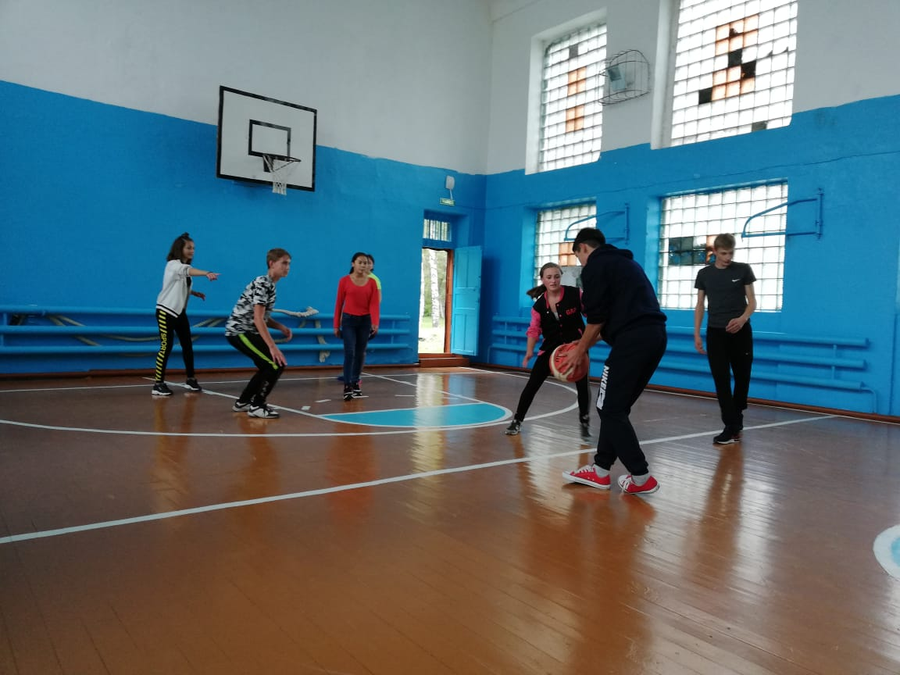
Наступил новый учебый год! Дети после каникул пришли в школу отдохнувшими,загорелыми и сновыми силами приступили к занятиям. На уроках по физической культуре ребята с удовольствием осваивают и закрепляют такие виды упражений как бег, прыжки, метание. Так же на спортивной площадке играют в футбол.
Во второй половие дня проводится внеклассая работа. Для учеников работают секции по волейболу и баскетболу.

